Дифференцированное использование видео материалов как инструмент формирования социокультурной компетенции с разным уровнем владения иностранным языком (уровни А1-А2-В1) в рамках темы «Путешествие / Каникулы»

- Thème :
vacances, voyages

- Niveau : сlasse 7, 9, 10-e
- Public : adolescents
- Durée indicative : une séance /travail en autonomie
- Document(s) utilisé(s ):
- teaser du film Les vacances du Petit Nicolas (Laurent Tirard, 2014) durée 1.27
http://www.allocine.fr/video/player_gen_cmedia=19542984&cfilm=220705.html
- bande-annonce du film Les vacances du Petit Nicolas
(Laurent Tirard, 2014) durée 1.59
http://www.allocine.fr/video/player_gen_cmedia=19544600&cfilm=220705.html

- Description de la tâche : adapter les tâches au niveau des apprenants, parler des vacances /de la météo, faire des hypothèses, décrire un lieu, partager ses émotions, caractère et apparence physique

Objectifs communicatifs/pragmatiques :
- parler des vacances / voyage (trajet)
- raconter ses vacances
- décrire les personnes et les lieux
- faire des hypothèses
- écrire une lettre / une carte postale

Objectifs linguistiques :
- apprendre ou réviser le lexique sur le thème du voyage / de la plage
- raconter au passé / faire une liste de vacances
- donner des conseils aux voyageurs / vacanciers (se protéger en cas de fortes chaleurs ou de canicule, garder sa maison au frais)
- apprendre à écrire une carte postale de vacances / une lettre

Objectifs (inter)culturels :
parler sur les vacances des français
Suggestions d’activités pour la classe :
Différentes activités selon le niveau des apprenants.

Mise en route : dites tout ce qui vous vient à l’esprit quand vous entendez le mot : vacances

Questions à poser :
- Où êtes-vous allé(e) en vacances l’été dernier?
- Où préfèrez-vous passer vos vacances? Pourquoi?
- Partez-vous souvent à l’étranger ? Pourquoi ?
- Préférez-vous partir seul(e), accompagné(e), en groupe ?
- Quel moyen de transport utilisez-vous?
- Quel temps faisait-il lors de vos dernières vacances?
- Qu’est-ce que vous mettez dans votre valise ?
- Qu'est-ce que vous aimez faire quand vous êtes en vacances?
- Achetez-vous des souvenirs ?
- Lors de vos dernières vacances, quel a été votre mode d'hébergement ?
- Quelle est la destination de vos rêves ?

Activités :
- Passer le début du teaser (0,35 s) : avec les vacances qui approchent, se pose l'éternelle question : quelle destination choisir et pourquoi ? ; faire des hypothèses sur les activités à faire à la montagne et à la mer.

Au moment de partir en vacances, c’est le grand débat au sein de la famille pour choisir la destination. Les enfants souhaitent partir à la mer pour les activités sur la plage et les parents à la montagne pour faire de grandes randonnées et se ressourcer. Les paysages diffèrent mais les activités et découvertes possibles restent attrayantes dans les deux cas.
à la mer :
activités nautiques : la plongée, surf, la planche à voile,voile
bronzage
découvertes touristiques
activités physiques : faire du frisbee ou du cerf-volant, jouer aux raquettes ; faire des jeux de ballon : beach-volley, football
pêcher, attraper des crabes
faire des ricochets /faire rebondir les galets sur la surface de l’eau
bâtir des châteaux de sable
lire

à la montagne :
randonnée avec de nombreux trajets balisés
une promenade en toute sécurité
des périples à cheval
des circuits en VTT
l’escalade
les sports d’eau vive (kayak, canoë, rafting)
la pratique de loisirs aériens (parapente, deltaplane)
découvrir des régions

- Reprendre le visionnage (0,52 s) :
- décrivez les personnages,
- décrivez les lieux,
- partir en vacances en voiture : avantages et inconvénients (travail en groupe)

inconvénients :
- un certain budget essence et péage
- le trajet peut prendre plusieurs heures, cela demande de la concentration au conducteur et est très fatiguant
- faire des pauses toutes les deux heures et au moindre signe de fatigue
- vérifiez la météo
- voir les prévisions pour savoir comment éviter les bouchons
avantages :

- souvent moins cher que le train
- peut choisir les heures de départ
- on n’est pas soumis aux grèves
- on voyage à son rythme
- on peut faire un détour et profiter d’un monument historique ou d’un restaurant sympa
- on peut chanter à tue-tête, écouter la radio etc sans déranger personne

Civilisation : parler de Bison futé

(article « Qui se cache derrière Bison futé ? » : http://www.1jour1actu.com/france/qui-se-cache-derriere-bison-fute/

Restituer le récit à l’aide des captures d’écran / Retrouver la chronologie de l'histoire (voir le diaporama):
- repérer les personnages
- situer le récit dans le temps
- raconter en s’appuyant sur des mots-clés
- utiliser des connecteurs logiques
Connecteurs de commencement :
il était une fois – en ce temps-là – il y a bien longtemps –
à cette époque – autrefois...
Connecteurs d’enchaînement :
d’abord – et – puis – ensuite – enfin – lorsque – alors – après –
le lendemain – en même temps...
Connecteurs de rupture :
soudain – tout à coup – mais – pourtant – aussitôt – quand...
Connecteurs logiques :
ainsi – c’est pourquoi – car – donc...
Connecteurs de fin :
depuis ce jour – à partir de ce jour – désormais – maintenant – pour finir..

Vocabulaire
Comment se préparer pour une super journée à la plage ? qu’est-ce que vous emportez ?

Visionner le teaser et repérer le vocabulaire
(voir le diaporama):
associez un mot à un image :
a/5, b/6, c/7, d/4, e/12, f/15, g/14, h/13, i/3, j/11, k/16, l/10, m/1, n/9, o/2, p/8, q/17, r/18

Pour aller plus loin : enrichir le vocabulaire
une serviette de plage un matelas gonflable une vague un bain de soleil
une crème solaire un gilet de sauvetage l’écume
un sac de plage une chilienne⁺ un toboggan aquatique
un chapeau de paille le sable une motomarine, scooter des mers
une bouée un galet un plongeoir
un phare une mouette une algue

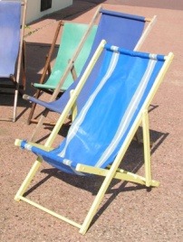
+chaise longue pliante composée d’une armature, généralement en bois, sur laquelle est tendue une toile et ne possédant pas d'accoudoir ; la toile tendue sert à la fois de dossier et d’assise.
Note : Il est d’usage de la distinguer du transat qui permet d’allonger ses jambes, alors que les jambes ne sont pas maintenues dans une chilienne.

Civilisation : cabine de plage

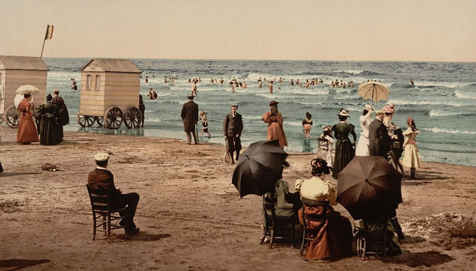
En France, jusqu'en 1945, il était interdit de se dévêtir sur la plage ! Pour contourner le problème, dès le 18ème siècle, les usagers (plutôt aisés) venaient avec des cabines mobiles, sortes de petits cabanons montés sur roues et tractés par des chevaux ou des bœufs.

à lire :
http://sites.arte.tv/karambolage/fr/lobjet-la-cabine-de-plage-karambolage

Visionner la bande annonce (1,59)
Restituer le récit à l’aide des captures d’écran / Retrouver la chronologie de l'histoire (voir le diaporama):
- repérer les personnages
- décrire les actions :
se baigner ;
faire du vélo ;
sauter ;
lancer, rattraper et relancer de manière continue des objets en l’air (jongler)
manger des glaces ;
creuser un trou dans le sable ;
courir ;
se faire des amis ;
dîner au restaurant ;
aller à un bal masqué/une mascarade
- décrire les émotions
- situer le récit dans le temps
- raconter en s’appuyant sur des mots-clés
- utiliser des connecteurs logiques

Écrire une carte postale/une lettre (voir le diaporama):

- à l’aide de dessins retrouver les mots qui manquent
- vérifier les hypothèses
- raconter par écrit ses dernières vacances et parler de ses projets pour l’été prochain
- parlez de vos vacances idéales

Production orale :
Débat argumenté: vacances actives, culturelles ou reposantes ? / travail en groupe

Projet : travail collaboratif (voir le diaporama): https://www.myatlas.com/ , http://www.routard.com/

cette liste n'est pas exhaustive

